ПЛАН ВЫПОЛНЕНИЯ РАБОТ И СОСТАВЛЕНИЯ ОТЧЁТА

1. Изучить предметную область – в моём случае это рак – виды рака на фотографиях
2. Введение – только по факту. ‘Далее ПП – пигментное поражение ‘ что-то типа, нужно помогать врачам, актуальность проблематика и т.д.
3. Постановка задачи –
   1. Cоздание веб сервиса - поддержки принятия решений при постановке анамнеза
      1. Создание модели классификации пигментных поражений кожи
4. Предметная область
   1. Пигментные поражения
   2. Виды Пигментных поражения
   3. Опасные: Рак раскрыть
   4. Неопасные: не рак – раскрыть
5. Предварительная обработка изображений
   1. Подготовка и т.д. нужно расписать все этапы обработки.
   2. Дробление на подмодели по силе ПП, по полу и другим параметрам, не относящимся к изображению
   3. Предварительная обработка изображений и приведение их к нормальному виду, пока не знаю как это делать
   4. Попробовать монохром на распознавании
6. Часть первая разработка модели глубокого обучения на основе сверточных нейронных сетей
   1. Топология сети
   2. Сделать продукт на готовой топологии нейросети – inception v3
   3. Крайние уровни топологии сети: нижний – недообучение и верхний переобучение
   4. Процесс обучения
   5. Процесс промежуточных результатов.
   6. Показание результатов confusion matri
7. Первая нейронная сеть будет распознавать наличие опухоли на предоставленной фотографии
   1. Подсвечивание зеленым боксом
   2. Детектированная область – выделяется зелёным светом
   3. Решение задачи
      1. Бинарной класификации
      2. Регрессия
8. Попробовать разбить на то на каком месте находится, а можно ещё и включить в модель это каким-то образом, пока не знаю как.
9. Часть вторая разработка модели глубоко обучения на основе ещё одного вида нейронных сетей
10. Часть третья разработка тонкого клиента для помощи врачу.
    1. Функционал: загрузка изображений на сервер, Ожидание и получение ответа с сервера
    2. Коротко чтобы без воды в данном пункте – он не главное.

Попробовать монохром на распознавании.

Собрать обучающую выборку, проверить на реальных снимках – сгонять в больницы и попросить снимки у биологов и медиков.

Также отправлять на бинарную классификацию, отдельную модель.

Размножение экземпляров.

Шаги создания модели

Используемые технологии и стек технологий – заполнить!!!!

1. Попробовал запустить модель напрямую влоб получил непонятные результаты: в виде постоянной accuracy –на уровне 0.6 на всех эпохах обучения
2. Сменил тип подаваемого массива изображений и библиотеку по переводу изображений в векторно – числовой вид. Использовал:

Оптимизирующую функцию Adam

Метрику Accuracy

Функцию потерь – Categorical crossentropy

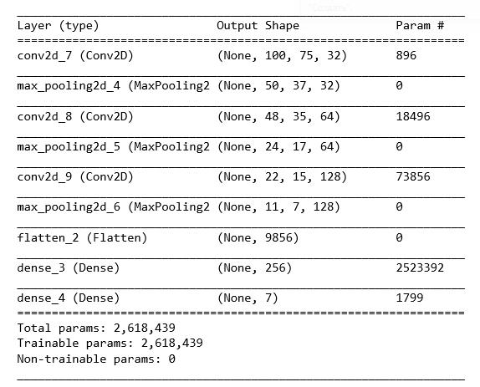

Рисунок 1 – архитектура сети номер v1.0

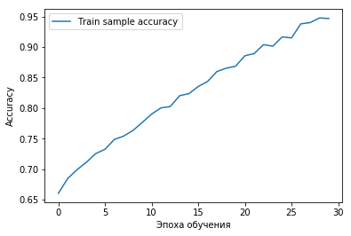

Рисунок 2 – график результатов обучения нейронной сети

Оценка обучения на тренировочной выборке

loss 0.1740

accuracy 0.9382

Оценка обучения на тестовой выборке

loss 1.18020

accuracy 0.7159

Из графика и результатов видно что данный вариант модели не удачен, модель переобучается. Модель не растет в точности начиная с самого этапа старта обучения.

Попробуем посмотреть на другие метрики полученные в процессе обучения

Я не учитывал в модели данные из csv файла по возрасту полу и т.д.

Предметная область

Виды поражений кожи, для определения моделью

1. Actinic keratoses and intraepithelial carcinoma / Bowen's disease - Актинические кератозы, интраэпителиальная карцинома и болезнь Боуэна
   1. akiec -
2. basal cell carcinoma – Базальноклеточная карцинома: постоянное обновление клеточного состава за счет непрерывного размножения клеток базального (самого глубокого) слоя.
   1. bcc -
3. benign keratosis-like lesions (solar lentigines / seborrheic keratoses and lichen-planus like keratoses) – bkl
   1. bkl -
4. dermatofibroma – Фиброма кожи: Фиброма кожи — это доброкачественная опухоль, которая состоит из соединительной ткани. Она располагается под верхним слоем кожи. Фиброма практически не представляет опасности в плане перерождения в злокачественную опухоль. Но она является косметическим дефектом и доставляет человеку дискомфорт.
   1. df
5. melanoma - [злокачественная опухоль](https://ru.wikipedia.org/wiki/%D0%97%D0%BB%D0%BE%D0%BA%D0%B0%D1%87%D0%B5%D1%81%D1%82%D0%B2%D0%B5%D0%BD%D0%BD%D0%B0%D1%8F_%D0%BE%D0%BF%D1%83%D1%85%D0%BE%D0%BB%D1%8C), развивающаяся из [меланоцитов](https://ru.wikipedia.org/wiki/%D0%9C%D0%B5%D0%BB%D0%B0%D0%BD%D0%BE%D1%86%D0%B8%D1%82%D1%8B) — [пигментных](https://ru.wikipedia.org/wiki/%D0%91%D0%B8%D0%BE%D0%BB%D0%BE%D0%B3%D0%B8%D1%87%D0%B5%D1%81%D0%BA%D0%B8%D0%B5_%D0%BF%D0%B8%D0%B3%D0%BC%D0%B5%D0%BD%D1%82%D1%8B) [клеток](https://ru.wikipedia.org/wiki/%D0%9A%D0%BB%D0%B5%D1%82%D0%BA%D0%B0), продуцирующих [меланины](https://ru.wikipedia.org/wiki/%D0%9C%D0%B5%D0%BB%D0%B0%D0%BD%D0%B8%D0%BD%D1%8B). Наряду с плоскоклеточным и базальноклеточным раком кожи относится к злокачественным опухолям кожи. Преимущественно локализуется в [коже](https://ru.wikipedia.org/wiki/%D0%9A%D0%BE%D0%B6%D0%B0), реже — [сетчатке глаза](https://ru.wikipedia.org/wiki/%D0%A1%D0%B5%D1%82%D1%87%D0%B0%D1%82%D0%BA%D0%B0), [слизистых оболочках](https://ru.wikipedia.org/wiki/%D0%A1%D0%BB%D0%B8%D0%B7%D0%B8%D1%81%D1%82%D0%B0%D1%8F_%D0%BE%D0%B1%D0%BE%D0%BB%D0%BE%D1%87%D0%BA%D0%B0) (полость рта, [влагалище](https://ru.wikipedia.org/wiki/%D0%92%D0%BB%D0%B0%D0%B3%D0%B0%D0%BB%D0%B8%D1%89%D0%B5_%D0%B6%D0%B5%D0%BD%D1%89%D0%B8%D0%BD%D1%8B), [прямая кишка](https://ru.wikipedia.org/wiki/%D0%9F%D1%80%D1%8F%D0%BC%D0%B0%D1%8F_%D0%BA%D0%B8%D1%88%D0%BA%D0%B0_%D1%87%D0%B5%D0%BB%D0%BE%D0%B2%D0%B5%D0%BA%D0%B0)). Одна из наиболее опасных злокачественных опухолей человека, часто рецидивирующая и [метастазирующая](https://ru.wikipedia.org/wiki/%D0%9C%D0%B5%D1%82%D0%B0%D1%81%D1%82%D0%B0%D0%B7) лимфогенным и гематогенным путём почти во все органы.
   1. Mel
6. melanocytic nevi - Меланоцитарные невусы (или родинки) представлены многими разновидностями и есть почти у всех людей – они выявляются у ¾ части населения земного шара. Такие образования на коже являются доброкачественными опухолями
   1. nv
7. vascular lesions (angiomas, angiokeratomas, pyogenic granulomas and hemorrhage) - К сосудистым поражениям относятся приобретенные (например, пиогенная гранулема) и врожденные или проявляющиеся вскоре после рождения (сосудистые родимые пятна). К сосудистым родимым пятнам относятся сосудистые опухоли (например, врожденная гемангиома) и сосудистые мальформации.
   1. Vasc

Виды диагностики поражений кожи:

Пока не понятно как использовать эти данные.

1. Гистопатология - это раздел микроскопического изучения поражённой ткани, является важным инструментом патоморфологии ([патологическая анатомия](https://ru.wikipedia.org/wiki/%D0%9F%D0%B0%D1%82%D0%BE%D0%BB%D0%BE%D0%B3%D0%B8%D1%87%D0%B5%D1%81%D0%BA%D0%B0%D1%8F_%D0%B0%D0%BD%D0%B0%D1%82%D0%BE%D0%BC%D0%B8%D1%8F)), так как точный [диагноз](https://ru.wikipedia.org/wiki/%D0%94%D0%B8%D0%B0%D0%B3%D0%BD%D0%BE%D0%B7) [рака](https://ru.wikipedia.org/wiki/%D0%A0%D0%B0%D0%BA_(%D0%B7%D0%B0%D0%B1%D0%BE%D0%BB%D0%B5%D0%B2%D0%B0%D0%BD%D0%B8%D0%B5)) и других заболеваний обычно требует гистопатологического исследования образцов.
2. Последующая проверка – потверждение
3. заключение экспертного консенсунса
4. Конфокальная Микроскопия -  в настоящее время под этим термином чаще всего подразумевают Конфокальную Лазерную Сканирующую Микроскопию (КЛСМ, Confocal laser scanning microscopy, CLSM), которая представляет собой разновидность световой оптической микроскопии, обладающей значительным [контрастом](https://ru.wikipedia.org/wiki/%D0%9A%D0%BE%D0%BD%D1%82%D1%80%D0%B0%D1%81%D1%82) и пространственным разрешением по сравнению с классической световой микроскопией, что достигается использованием точечной диафрагмы (пинхол, pinhole), размещённой в плоскости изображения и ограничивающей поток фонового рассеянного света излучаемого не из фокальной плоскости объектива[[1]](https://ru.wikipedia.org/wiki/%D0%9A%D0%BE%D0%BD%D1%84%D0%BE%D0%BA%D0%B0%D0%BB%D1%8C%D0%BD%D0%B0%D1%8F_%D0%BC%D0%B8%D0%BA%D1%80%D0%BE%D1%81%D0%BA%D0%BE%D0%BF%D0%B8%D1%8F#cite_note-Pawley_2006-1). Это позволяет получить серии изображений на различных глубинах фокальной плоскости внутри образца (т. н. оптическое секционирование образца по глубине), и затем реконструировать трехмерное изображение образца из этих серий.

Местоположение на теле

* Scalp – кожа черепа
* Ear – ухо
* Face - лицо
* Back - спина
* Trunk – грудь
* Chest – плечи
* Upper extremity - Верхняя конечность
* Abdomen – брюшная полость
* Unknown – неизвестно
* Lower extremity – нижняя конечность
* Genital – гениталии
* Neck – шея
* Hand – руки
* Foot – нога
* Acral – стопf

Процесс работы

Разбить метаданные на 2 группы – мужчина и женщина

Пока не известно как и где применять признак обнаружено через

Также пока не понятно какой label по номеру в данных соответсвует какма

Использовать нейросеть с контекстом значения, но как сделать это пока ХЗ

Есть повторяющиеся изображения поражений

Ссылки на авторов: ян лекун, замятин, википедия, кэгл

Github

nsu-ai/soroka/